**Componentes da Rede**

***Ativos de Rede***

**Roteador:**

**O que faz:** Um roteador é um dispositivo que direciona o tráfego de dados entre diferentes redes, permitindo a comunicação entre dispositivos em redes separadas.

**Funcionamento:** Ele toma decisões com base em informações contidas nos pacotes de dados para determinar o melhor caminho para enviar os dados.

**Variáveis e Unidades de Medida:** Taxa de transferência (Mbps ou Gbps), endereços IP, tabelas de roteamento.

**Parte da Rede:** Encontra-se na borda da rede, conectando redes locais ou segmentos diferentes.

Camada de Rede OSI: Camada 3 (Rede)

**Switch**:

**O que faz:** Um switch é usado para conectar dispositivos dentro da mesma rede local (LAN), permitindo a comunicação direta entre eles.

**Funcionamento:** Ele aprende os endereços MAC dos dispositivos conectados e direciona os pacotes de dados apenas para os dispositivos de destino relevantes.

**Variáveis e Unidades de Medida:** Portas Ethernet, tabelas MAC, taxa de transferência (Mbps ou Gbps).

**Parte da Rede:** Normalmente usado na infraestrutura interna da rede.

**Camada de Rede OSI:** Geralmente não está diretamente relacionado a uma camada específica, mas opera nas camadas 2 (Enlace) e 3 (Rede) quando se trata de roteamento interno.

**Hub:**

**O que faz:** Um hub é um dispositivo de rede que conecta múltiplos dispositivos em uma rede local (LAN). Ele recebe dados de um dispositivo e replica esses dados para todos os outros dispositivos conectados, independentemente do destinatário final.

**Funcionamento:** Os hubs operam na camada física da rede, simplesmente repetindo os sinais recebidos em todas as portas. Isso pode causar congestionamento e ineficiência em redes maiores.

**Variáveis e Unidades de Medida:** Número de portas, taxa de transferência (geralmente em Mbps).

**Parte da Rede:** Pode ser usado em redes domésticas ou pequenas, mas não é comum em ambientes empresariais devido à sua eficiência limitada.

**Camada de Rede OSI:** Principalmente Camada 1 (Física).

***Passivos de Rede***

**Cabo de Rede:**

**O que faz:** Cabos de rede são meios físicos pelos quais os dados são transmitidos entre dispositivos em uma rede.

**Funcionamento:** Os cabos transportam os sinais elétricos ou ópticos que representam os dados.

**Variáveis e Unidades de Medida:** Categoria do cabo (por exemplo, Cat5e, Cat6), comprimento (metros), taxa de transferência (Mbps ou Gbps).

**Parte da Rede:** Conecta ativos de rede (computadores, switches, roteadores) em toda a infraestrutura.

**Camada de Rede OSI:** Camada 1 (Física) e, em parte, Camada 2 (Enlace) quando se refere a segmentação da rede.

**Conector RJ45:**

**O que faz:** O conector RJ45 é usado para conectar cabos Ethernet a dispositivos de rede.

**Funcionamento:** Ele estabelece a conexão física entre os cabos e os dispositivos, permitindo a transferência de dados.

**Variáveis e Unidades de Medida:** N/A

**Parte da Rede:** Geralmente usado nas extremidades dos cabos Ethernet.

Imagem: (Imagem real de um conector RJ45)

**Camada de Rede OSI:** Camada 1 (Física) e Camada 2 (Enlace).

**Patch Panel:**

**O que faz:** Um patch panel é um painel de conexão usado para organizar e gerenciar a conexão de cabos de rede em uma rede local (LAN). Ele fornece um ponto centralizado para conectar e desconectar cabos Ethernet de dispositivos, como computadores, switches e roteadores.

**Funcionamento:** Os cabos de rede são conectados às portas do patch panel, permitindo uma fácil manutenção e reconfiguração da rede. Ele ajuda a manter uma estrutura organizada e facilita a identificação e resolução de problemas.

**Variáveis e Unidades de Medida:** Número de portas, tipo de cabo (Cat5e, Cat6, etc.).

**Parte da Rede:** Geralmente instalado em salas de equipamentos ou racks de servidor.

**Camada de Rede OSI:** Camada 1 (Física) e, em parte, Camada 2 (Enlace) para a segmentação da rede.

**Camada de Rede**

A camada de rede é uma das sete camadas do modelo OSI (Open Systems Interconnection) e é responsável por fornecer comunicação e transferência de dados entre diferentes redes. Ela lida com o roteamento dos pacotes de dados, o encaminhamento eficiente e a determinação do melhor caminho para a entrega dos dados. Em resumo, a camada de rede trata da conectividade lógica e do encaminhamento de dados entre dispositivos em redes diferentes.

***Cada uma das camadas do modelo OSI***

**Camada 1 - Física:**

**Trata de:** A transmissão física de dados brutos através de meios de comunicação, como cabos e sinais elétricos.

Camada 2 - Enlace:

**Trata de:** Gerencia a comunicação direta entre dispositivos adjacentes na mesma rede, usando endereços MAC.

**Camada 3 - Rede:**

**Trata de:** Roteamento de dados entre diferentes redes, decisões de caminho e encaminhamento de pacotes.

**Camada 4 - Transporte:**

**Trata de:** Controle de fluxo, segmentação e reagrupamento de dados, garantindo entrega confiável e ordenada.

**Camada 5 - Sessão:**

**Trata de:** Estabelecimento, manutenção e término de sessões de comunicação entre dispositivos.

**Camada 6 - Apresentação:**

**Trata de:** Conversão e formatação de dados para garantir que as aplicações possam interpretar corretamente as informações trocadas.

**Camada 7 - Aplicação:**

**Trata de:** Interação direta com as aplicações do usuário, fornecendo serviços de rede como email, navegação web e transferência de arquivos.

Cada camada do modelo OSI descreve funções específicas que, quando combinadas, permitem a comunicação entre dispositivos em redes de computadores.

**Imagens:**

**Roteador:**

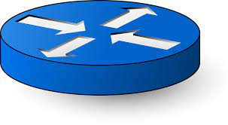

**Switch:**

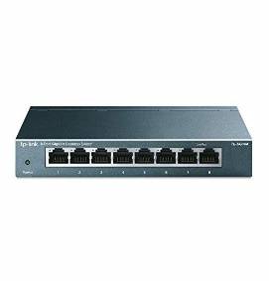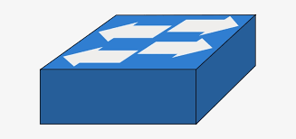

**Cabo de rede:**



**Conector RJ45:**



**Patch Panel:**

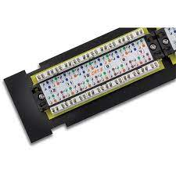

**Hub:**

